《计算机基础与编程综合实验》

实验指导书

武汉理工大学
2015年3月

目录
目录 2
1课程简介 3
1.1 基本信息 3
1.2 实验目的与要求 3
1.3 实验项目及学时分配 3
2 实验项目简介 5
2.1 实验项目背景 5
2.2 实验项目需求与设计 5
3实验内容 7
3.1 实验一 C语言高级编程技术学习 7
3.1.1 实验目的 7
3.1.2 实验内容： 7
3.2 实验二计费软件的需求分析与人机接口设计 10
3.2.1实验目的 10
3.2.2 实验内容： 10
3.3 实验三 计费软件的数据结构设计 12
3.3.1 实验目的 12
3.3.2 实验内容： 12
3.4 实验四 计费软件的数据动态存储管理 16
3.4.1 实验目的 16
3.4.2 实验内容： 16
3.5 实验五 计费软件的文件存储管理 19
3.5.1实验目的 19
3.5.2 实验内容 19
3.6 实验六 计费软件的基本功能实现 21
3.6.1 实验目的 21
3.6.2 实验内容 21
3.7 实验七 计费软件的扩展功能实现 23
3.7.1实验目的 23
3.7.2 实验内容 23
3.8 实验八 系统验收 26
3.8.1实验目的： 26
3.8.2实验内容： 26

1课程简介

1.1 基本信息
课程名称：计算机基础与编程综合实验
学时/学分：32/1
适用专业：计算机类
先修课程：高级语言程序设计

1.2 实验目的与要求
编程能力是计算机类专业学生必备的重要专业技能。通过计算机基础与编程综合实验，从无到有地开发一个软件产品，是进行专业能力训练的重要途径。本实验采用迭代式和增量式开发思想，通过任务驱动，建立基于工作过程的实践教学体系。通过模拟企业软件开发工作流程，突出学生自主学习和教师指导作用，并通过实现不同的扩展功能来体现出差异化和个性化，从而培养学生的独立思考能力和一定的自主创新能力。
具体来说，通过计算机基础与编程综合实验，学生应该：
- 学习与理解C语言高级编程技术。
- 初步掌握软件开发的一般流程。
- 应用C语言的文件(I/O)操作、链表、结构体、动态内存管理等技术等开发实现一个计费软件。
- 撰写软件开发的相关文档。

1.3 实验项目及学时分配
序号 | 实 验 项 目 名 称 | 实验学时 | 每组人数 | 实验类别 | 实验类型
1 | C语言高级编程技术学习 | 4 | 1 | 专业基础 | 综合性
2 | 计费软件的需求分析与人机接口设计 | 4 | 1 | 专业基础 | 综合性
3 | 计费软件的数据结构设计 | 4 | 1 | 专业基础 | 综合性
4 | 计费软件的数据动态存储管理 | 4 | 1 | 专业基础 | 综合性
5 | 计费软件的文件存储管理 | 4 | 1 | 专业基础 | 综合性
6 | 计费软件的基本功能实现 | 4 | 1 | 专业基础 | 综合性
7 | 计费软件的扩展功能实现 | 4 | 1 | 专业基础 | 综合性
8 | 系统验收 | 4 | 1 | 专业基础 | 综合性

2 实验项目简介

2.1 实验项目背景
计费软件，主要面向网吧、机房、电子阅览室等，由于其在计费管理上所体现的突出的优越性，可满足既想实现轻松管理，又想实现效益最大，效益可持续化的多重需要，成为了网吧、机房经营管理人员的理想选择，是打造品牌网吧和机房的前提。
计费软件定义计费策略，具有多种计费方式的计费平台，按时间计费，用卡进行消费；特殊计费，如按流量计费、包天或者月计费等。本系统可以根据计费策略，进行各种形式计费，并能灵活进行费用结算，以及统计日常报表。计费软件提供计费管理、费用管理、查询统计、系统管理功能。

2.2 实验项目需求与设计
（1）功能结构
系统功能结构图参考如下：
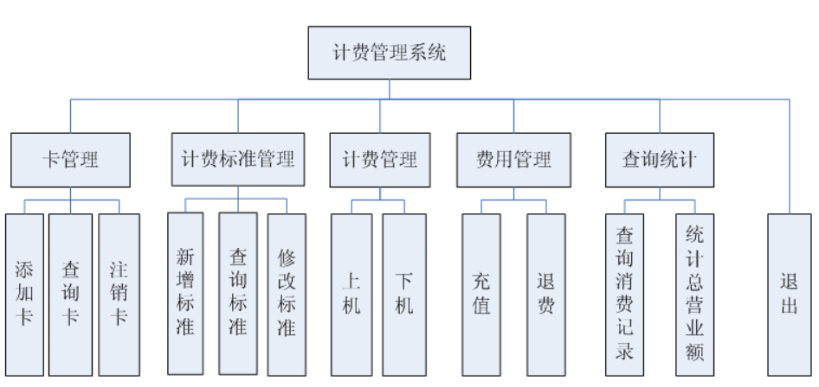

图1 系统功能结构图

（2）系统设计
系统层次设计可参考图2。
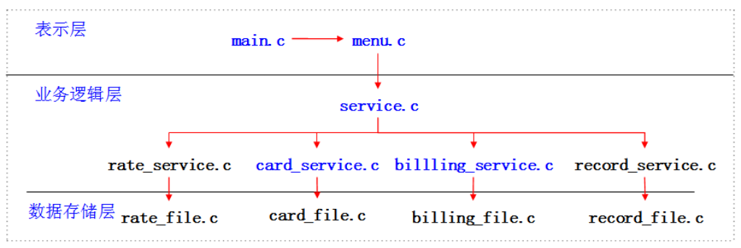

图2 系统层次设计

（3）项目需求与设计总结
① 熟悉软件开发流程，了解各个阶段的产出物及内容形式。
② 对项目功能与实现进行了解，掌握开发方向。

3实验内容
具体实验内容安排如下：

3.1 实验一 C语言高级编程技术学习

3.1.1 实验目的
（1）掌握Miscrosoft Visual Studio 2010下载、安装和配置。
（2）掌握新建解决方案、新建工程。
（3）掌握程序的编辑、编译、连接和运行。
（4）掌握二维数组的概念
（5）理解内存结构和动态内存分配，malloc（）和free（）的使用

3.1.2 实验内容
（1）二维数组处理
① 介绍
使用C控制台程序，有一个3×4的矩阵，要求编程序求出其中值最大的那个元素的值，以及其所在的行号和列号。
② 程序分析和设计
a、先把a[0][0]的值赋给变量max
b、max用来存放当前已知的最大值
c、a[0][1]与max比较，如果a[0][1]>max，则表示a[0][1]是已经比过的数据中值最大的，把它的值赋给max，取代了max的原值
d、以后依此处理，最后max就是最大的值

（2）* 字符串处理函数
① 介绍
使用C控制台程序，提示用户输入20个字母，将用户输入的字母中的小写字母转换为大写字母，并将转换后的字母，按照输入顺序的逆序输出到控制台中。
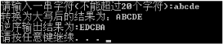

② 程序分析和设计
- 输入一个小写字母，转换为大写字母，并输出转换后的效果
- 将输入的字符串转换为大写字母
- 使用指针变量作为函数参数，实现逆向输出
- 使用数组名作为函数参数，实现逆序输出
- 使用返回指针的函数，实现逆序输出
- 将小写字母转换为大写字母语句封装为函数

（3）* 学生排名系统
① 介绍
使用C控制台程序，实现根据用户输入的菜单编号，进行添加学生信息、显示学生信息、删除学生信息。
a、添加学生信息

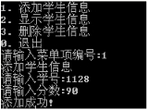
- 显示学生信息

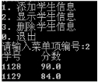
- 删除学生信息

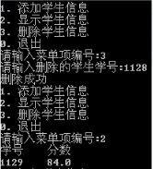
②程序设计
a、设计学生结构体保存学生信息，使用动态的数据结构--链表，来保存学生信息。
b、添加学生信息，采用动态内存分配建立链表。
c、输出系统菜单，并接收用户输入的菜单项编号，根据菜单项编号执行相应的功能。

3.2 实验二 计费软件的需求分析与人机接口设计

3.2.1实验目的
（1）熟练使用格式化输入输出 函数。
（2）熟练使用数据类型。
（3）熟练使用并掌握分支语句。
（4）掌握如何逐行输入菜单。
（5）掌握如何根据菜单项编号，输入菜单。
（6）熟练使用循环输出语句。
（7）了解函数的定义、熟练调用函数，实现输出菜单功能。
（8）熟练搭建程序框架。
（9）综合应用以上知识，完成“计费软件的需求分析与人机接口设计”。

3.2.2 实验内容
（1）搭建开发环境。
开发工具：Miscrosoft Visual Studio 2010
操作：下载Miscrosoft Visual Studio 2010软件、安装、配置。

（2）创建工程，输出“计费软件”。
步骤一：创建解决方案
选择解决方案为“Blank Solution”,解决方案名为：AMS。
步骤二：创建工程
“计费软件”是一个控制台程序，选择工程类型为“Empty Project”。工程名为AccountManagement。
步骤三：添加main.c文件
在工程中添加一个“.cpp”文件，文件名为“main.c”，作为程序的入口文件。
步骤四：编辑程序
- 程序入口：控制台程序的入口函数为main()函数，在main.c文件中添加main()函数，作为程序的入口函数。
- 输出文本：在main()函数中，调用printf()输出文本。
步骤五：编译和连接程序
步骤六：运行程序

（3）在控制台界面显示选择菜单，并输出用户选择的菜单名称。
在“创建工程”的基础上迭代开发，在main()函数中实现本次迭代的功能，实现步骤如下：
步骤一：导入解决方案
步骤二：输出系统名称和系统菜单
根据系统的功能，每个功能对应一个菜单项，每个菜单项都对应一个编号。系统的功能包括：添加卡、查询卡、上机、下机、充值、退费、查询统计、注销卡。
步骤三：提示用户选择菜单编号
使用switch~case语句，根据输入的菜单项编号，输出对应的菜单名。
步骤四：输出用户的选择

（4）循环输出菜单。
在本次迭代中，do…while循环的循环体语句就是上一个迭代功能，输出菜单，其中包括输出菜单、提示用户选择和输出用户的选择。
使用do…while循环，首先输出一次菜单，供用户选择。循环结束的条件为输入的菜单项编号为0，则不再输出菜单，结束程序。

（5）将输出菜单语句，封装成函数。
“主菜单函数”功能在“循环输出菜单”功能迭代上进行开发，步骤如下：
步骤一：定义outputMenu()函数。
步骤二：调用outputMenu()函数。
步骤三：声明outputMenu()函数。

（6）“搭建程序框架”在“主界面”功能的基础上进行迭代开发。
程序整体按三层结构进行搭建：表示层、业务逻辑层、数据存储层。

（7）根据三层结构的思路，修改程序代码。
编写相应预处理指令：文件包含，条件编译，宏定义。

3.3 实验三 计费软件的数据结构设计

3.3.1 实验目的
（1）掌握数组的概念。
（2）熟练使用数组存储数据。
（3）掌握结构体的概念。
（4）熟练使用结构体存储数据。
（5）掌握typedef定义类型。
（6）掌握结构体变量的定义。
（7）熟练引用结构体成员。
（8）熟练使用for循环语句。
（9）熟练使用while循环语句。
（10）掌握指针的概念。
（11）熟练使用指针和数组名作为函数参数。
（12）综合应用以上知识，完成“计费软件的数据结构设计”。

3.3.2 实验内容：
（1）在“搭建程序框架”功能迭代上进行开发，数据设计。
根据“计费软件”需求，分析出系统数据信息包括：卡信息、计费信息、充值退费信息、计费标准信息、管理员信息。对以上各类信息做出相应的表设计。

（2）定义卡信息变量。
步骤一：直接定义卡信息变量。
根据数据设计内容定义卡信息变量。
步骤二：用结构体定义卡信息。
卡信息的结构体类型定义如下：

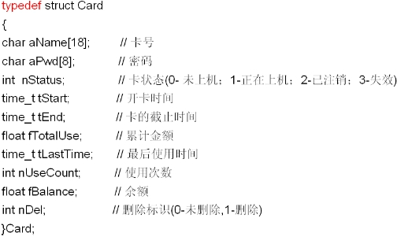

（3）添加卡信息。
在“数据结构”的基础上进行迭代开发，添加一张新的卡，将卡信息存到结构体变量中。
卡信息包括：卡号、密码、开卡金额、卡状态、开卡时间、截止时间、最后使用时间、使用次数、累积金额和删除标识。
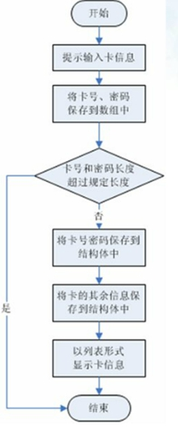

（4）显示卡信息。
从卡信息结构体中，获取卡号，密码，开卡金额，卡状态，并以列表方式显示。
使用printf()函数和制表符“t”，按照表格的形式显示卡号，密码，开卡金额，卡状态。
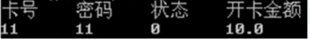

（5）保存添加的卡信息。
将添加卡的信息保存到结构体数组中，上一次迭代，是将添加的卡信息保存在卡的结构体中，这样只能保存一条卡信息。
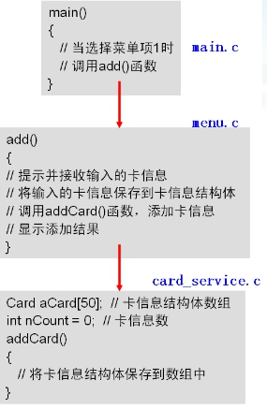

（6）查询对应的卡信息。
根据输入的卡号，查询卡号相同的卡信息。

（7）显示查询到的卡信息。

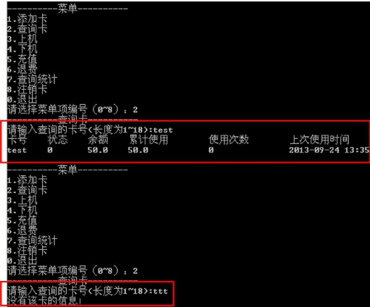

3.4 实验四 计费软件的数据动态存储管理

3.4.1 实验目的
（1）了解如何使用链表实现添加卡信息
（2）学习链表的组成
（3）理解头指针、节点、表尾的概念和使用方法
（4）学习链表节点的组成
（5）理解数据域、指针域的概念和使用方法
（6）学习如何添加节点
（7）理解如何为节点分配内存、如何将节点添加到链表
（8）学习内存的分配
（9）理解内存结构、动态分配内存、动态释放内存的概念和使用方法
（10）实现查询卡的功能

3.4.2 实验内容
（1）定义卡信息链表
① 使用链表来保存添加的卡信息，首先要分析和设计链表中结点的结构
一个链表有下列部分组成：
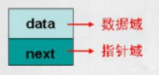

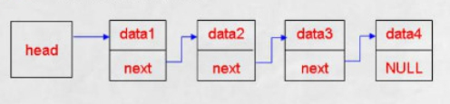

- 声明卡信息链表结点类型
- 优化卡信息链表的定义
- 编译并运行
（2）初始化卡信息链表
①在card_service.c文件中，定义函数initCardList（）
②编写ititCardList（），实现初始化卡信息链表的功能
（3）将卡信息添加到链表
①删除之前用结构体数组添加卡的代码。
②重新编写addCard（）函数，将卡信息添加到链表中，实现思路如下：
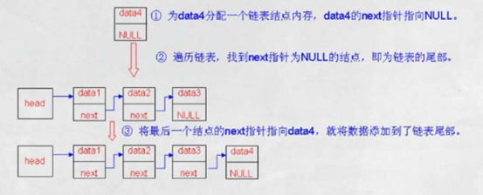

③编译并运行。
（4）释放卡信息链表
①了解计算机内存结构，内存开辟了是否需要释放
②释放卡信息链表的过程
③编译并运行
（5）根据卡号，精确查询
①删除之前迭代中，用结构体数组实现queryCard（）函数的代码
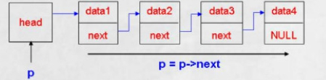
②重新编写queryCard（）函数，在链表中查询卡信息。用while循环便利链表查询如下所示：

③编译并运行
- 根据关键字，模糊查询
- 在card_service.c文件中，定义函数queryCards（）
- 编写函数queryCards（），实现模糊查询的功能，实现过程如下：

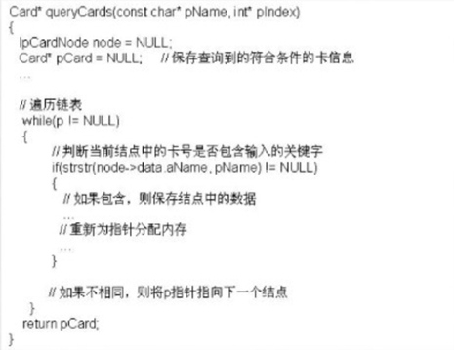

- 在menu.c文件中，修改query（）函数
- 编译并运行

3.5 实验五 计费软件的文件存储管理

3.5.1实验目的
（1）了解文件操作的过程
（2）学习如何将卡信息保存到文本文件
（3）学习对文件、文件名的读取
（4）了解文件类型指针
（5）了解FILE类型结构体
（6）了解如何打开文件、如何读取数据
（7）了解如何关闭文件
（8）学习如何操作字符串
（9）学习字符串分隔、类型转换

3.5.2 实验内容
（1）搭建三层架构
① 在数据访问层实现添加卡，在card_file.c文件中，定义saveCard（）函数
- 在业务逻辑层实现添加卡，修改addCard（）函数，在此函数中调用数据访问层里的saveCard函数，保存卡信息。
- 在表示层实现添加卡
- 编译并运行程序
（2）在数据访问层，实现用文件保存添加的卡
① 实现saveCard（）函数，将卡信息保存到文件。
② 调用saveCard函数，将添加的卡信息保存到工程目录下的card.txt文件
（3）读取文件中的卡信息
① 在card_file.c文件中，定义readCard（）函数
② 编写readCard（）函数，实现从文件中读取卡信息的功能
③编译并运行程序
（4）解析读取的卡信息
①在card_file.c文件中，定义praseCard（）函数
②编写praseCard（）函数，实现解析卡信息字符串的功能
③在tool.c文件中，定义stringToTime（）函数
④编写stringToTime（）函数，将字符串转换为time_t类型的数据
⑤在praseCard（）函数中，调用stringToTime（）函数
⑥在readCard（）函数中，调用praseCard（）函数
⑦编译并运行程序
（5）将解析后的卡信息保存到链表中
①在card_service.c文件中，定义getCard（）函数，将读取出来的卡信息保存到链表
②编写getCard（）函数，将卡信息保存到链表中。
③在card_file.c文件中，定义函数getCardCount（）函数
④编写getCardCount（）函数，获取卡信息文件中的卡信息数量
⑤在getCard（）函数中，调用getCardCount（）函数
⑥编译运行
（6）根据条件查询并显示卡信息
①修改queryCard（）函数，先调用getCard（）函数，从文件中获取到卡信息保存到链表中，再根据卡号查询卡。
- 编译运行程序

3.6 实验六 计费软件的基本功能实现

3.6.1 实验目的
（1）学习文件操作相关函数
（2）学习文件的定位查找
（3）学习文件的修改
（4）学习的保存
（5）学习二进制文件的操作
（6）学习文件类型指针
（7）学习二进制文件的操作步骤

3.6.2 实验内容
（1）更新上机卡
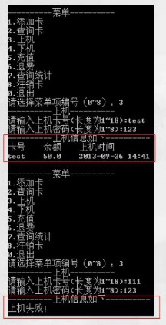
① 介绍
对已添加的卡，用户通过输入相匹配的卡号和密码，即可以开始三级，并在界面显示上机信息
② 输入
a、输入菜单项编号3，实现“上机功能”
b、输入卡号和密码
c、链表和文件中添加过的卡信息
③ 处理
a、执行上机操作时，从卡信息文件中获取卡信息，添加到链表中。
b、以卡号和密码为条件，遍历链表中的卡信息，找到与输入条件相符的卡信息。
c、如果找到，以列表方式显示该卡的上机信息，并更新卡信息。如果未找到，就提示用户。
④ 输出
a、如果找到需要上机的卡的信息，则以列表的方式显示。分为三列显示卡信息，依次为：卡号，余额，上机时间。
- 如果未找到，则向界面输出“上机失败”，提示用户

（2）添加消费记录
① 介绍
用户进行上机操作时，更新卡信息的同时，在data文件夹下面面新增一个billing.ams文件来保存用户的消费信息。
消费信息包含：卡号，上机时间，下机时间，消费金额，消费状态，删除标识。
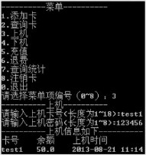
② 输入
a、输入菜单项编号“3”，实现“上机”功能
b、输入卡的消费信息
卡号：由数字和字母组成，最大长度是18。
密码：由数字和字母组成，最大长度是8。
上机时间：用户上机时间，从系统获取当前时间。
下机时间：默认为0。
消费金额：将用户每一次伤及消费的金额，进行累加。
消费状态：0表示“未结算”，1表示“已经结算”。
删除标识：0表示“未删除”，1表示“删除”。
③ 处理
a、获取工程目录下的billing.ams的文件路径
b、获取上机卡的消费信息
c、将上机卡的消费信息，写到工程目录下billing.ams二进制文件的末尾
④ 输出
a、上机失败，输出“上机失败！”提示用户。
b、上机成功，输出卡号，余额，上机时间。
c、卡状态不是未上机，提示“该卡正在使用或已注销！”。
d、卡余额小于0，提示“余额不足！”

3.7 实验七 计费软件的扩展功能实现

3.7.1实验目的
（1）练习文件操作相关函数
（2）练习文件的定位查找
（3）练习文件的修改
（4）练习的保存
（5）练习二进制文件的操作
（6）练习文件类型指针
（7）练习二进制文件的操作步骤
（8）分析项目需求，并完成相应的功能代码

3.7.2 实验内容
（1）充值退费
① 介绍
当用户选择“5充值”时，提示用户输入需要充值的卡的卡号、密码和充值金额。充值完成后，以列表的方式显示该卡的充值信息，包括卡号、充值金额和余额；如果失败，则提示用户。
② 输入
a、输入菜单项编号“5”或者“6”
b、输入需要充值或退费的卡的卡号和密码
c、保存卡信息的文件路径data/card.ams，和保存在文件中的卡信息
d、保存卡的充值和退费信息的文件路径data\money.ams
③ 处理
a、读取卡信息文件中的卡信息，保存到链表中。
b、以卡号和密码为条件，遍历链表，查询与该卡卡号和密码相同的卡信息
c、如果找到，判断该卡是符合充值或退费的条件。
d、若充值或退费，以列表的方式显示该卡的充值或退费信息
e、若充值或退费失败，则提示用户。
④ 输出
a、若果充值或退费失败，则输出相应的提示信息
b、若果充值或退费成功，则以列表的方式显示该卡的充值或退费信息

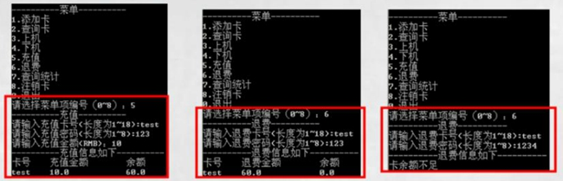

（2）注销卡
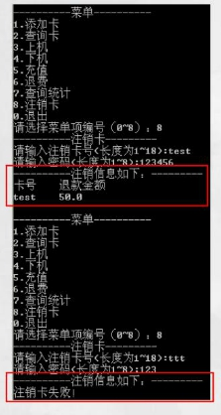
① 介绍
用户选择菜单项“8注销卡”后，提示用户输入需要注销的卡的卡号和密码。以卡号为条件，遍历卡信息链表，查找符合条件的卡。如果找到，以列表的方式显示注销的信息；如果未找到，提示用户。
注销的信息包括：卡号，退款金额
② 输入
a、输入菜单项编号“8”
b、输入需要注销的卡的卡号和密码
c、保存卡信息的文件路径data/card.txt
d、保存在文件中的卡信息
③ 处理
a、读取卡信息文件中的卡信息，保存到链表中。
b、以卡号为条件，遍历链表，找到第一个与该卡卡号和密码相同的卡信息
c、如果找到，判断该卡是否符合注销条件
d、注销失败，则提示用户
e、注销成功，以列表的方式显示该卡的注销信息
④ 输出
a、如果注销失败，则输出“注销卡失败！”提示用户
b、如果注销成功，则分两列来显示注销信息：卡号和退款金额
（3）项目扩展（选做）
① 实现“查询统计”功能：查询消费记录、统计总营业额。
② 实现“费用管理”功能：充值、退费
③ 实现“计费标准管理”功能

3.8 实验八 系统验收

3.8.1实验目的
（1）完成项目功能编码
（2）完成项目验收报告
（3）完成项目关闭报告
（4）完成用户手册
（5）完成实训项目总结

3.8.2实验内容
（1）编写项目验收报告。
使用“代码统计工具”对计费软件项目进行统计，并参考“项目验收报告”模版。
（2）编写项目关闭报告。
参考“BP_Project Closure Summary Report”模版。
（3）编写用户手册。
参考“用户手册”模版编写。
（4）每个阶段任务完成后，要对项目任务进行关闭和总结。
进行项目验收。对项目过程中的问题、经验教训进行总结，归纳改进意见，避免下次出现。
（5）项目过程：
项目按瀑布式模式里程碑阶段进行组织，经需求分析、系统设计、编码实现、系统测试、项目验收和关闭。根据案例实践目标，各阶段进行阅读和填充项目过程文档。编码采用迭代的方式进行增量开发。每个阶段的工作都被是为一个独立的项目，在完成编码和测试后，在进入下一个迭代。
（6）项目验收
项目完成后，安排相应的验收委员，对项目的功能及性能进行验收，并进行代码走查，对学生的技能水平进行相应的考察，若发现项目存在较大的问题，则进行重新开发，直至下次验收通过。

